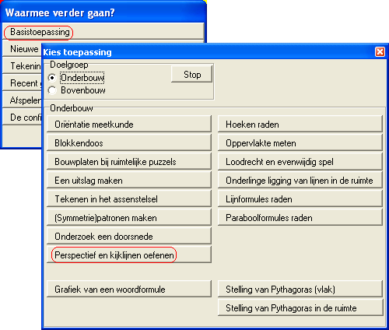
Basistoepassing
Tekenen in perspectief

Doel: ontwerpen van ruimtelijke tekeningen, waarbij de wetten van het perspectief kunnen worden onderzocht.

Opstarten: zie hiernaast.

Je begint met een huisje met een deur en twee ramen, waarin op de grond een tegelvloer is getekend.
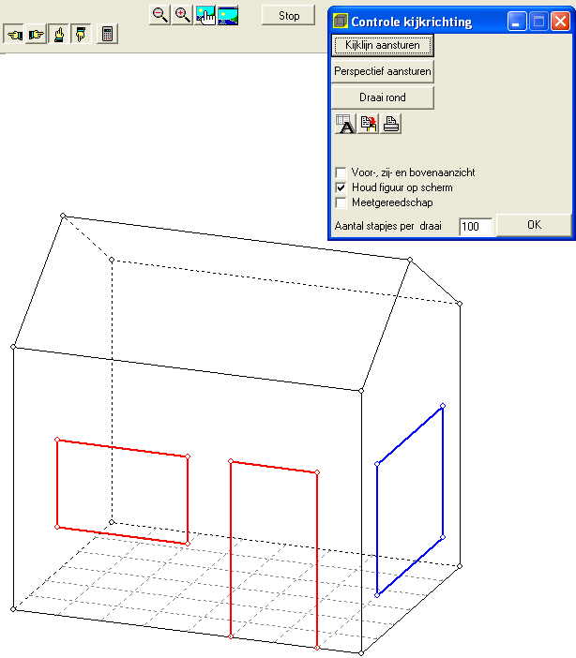
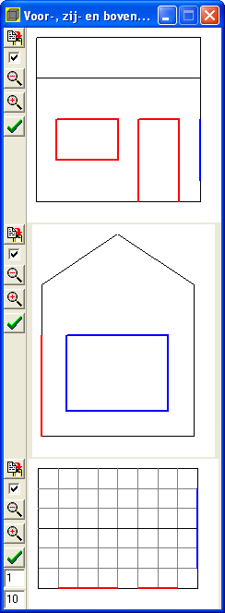

Wanneer je op het knopje [perspectief aansturen] klikt, verandert de tekening in een perspectieffiguur. Het controlevenster verandert mee.
Je kunt nu (door op de pijltjes die zijn verschenen) de kijkrichting beïnvloeden. Maar je kunt ook met de muis (met ingedrukte linker muisknop) over de tekening bewegen om de kijkrichting te veranderen. Je kunt de horizon zichtbaar maken en de verdwijnlijntjes opvragen. Hiervoor moet je op de betreffende knopjes klikken.
Speel er maar eens mee, en probeer te ontdekken, hoe de knopjes precies werken.

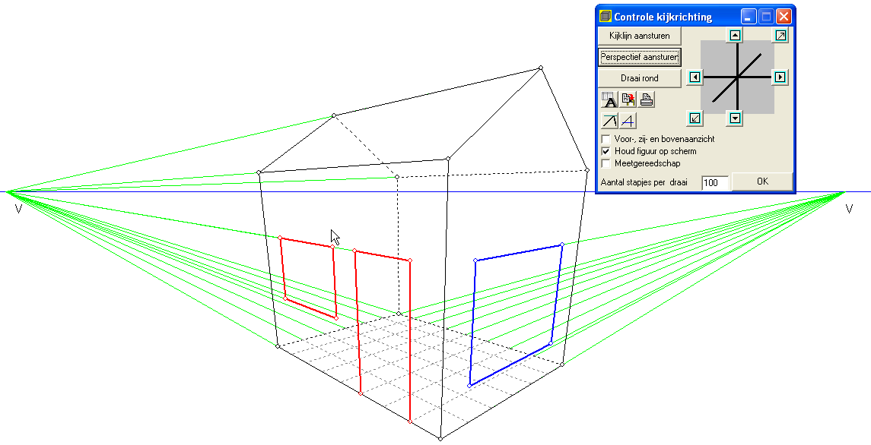

Probeer te begrijpen, hoe de perspectieftekening in elkaar steekt.
Van verschillende standen kun je een afdruk maken op een printer, of de tekening kopiëren naar je tekstverwerker. Dan kun je er een mooi verslag van maken.

Verzamel je tekeningen in een document waarin je ze allemaal verzamelt, en schrijf erbij wat je ervan vindt.
Wie maakt het mooiste verslag?

